- 每一大节分到下一页，这样页眉好编辑，比如2 服务器的原理安排到下一页

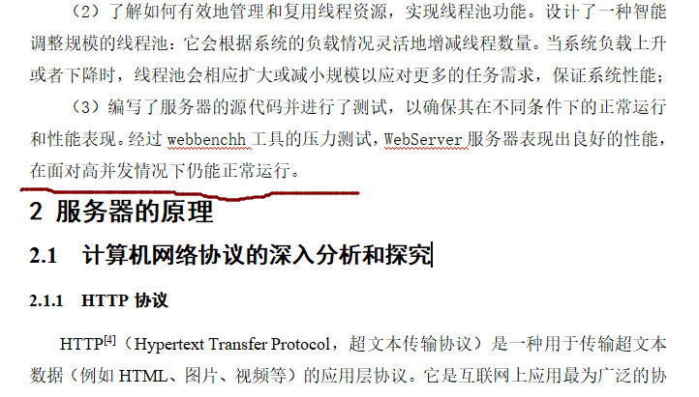

- 所有表名要与表格左对齐
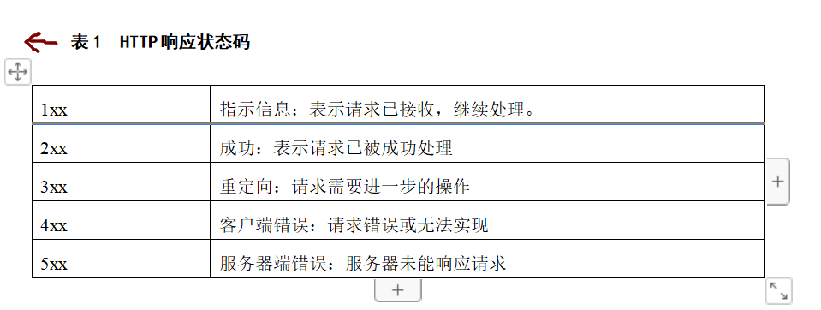
- 在第5大节 性能测试与结果分析，测试的结果和实现的界面再增加一些，以体现工作量。
现在论文送到外面盲审，最看重的就是工作量。

